LinkedIn获客实战指南：从养号到精准获客的完整流程
LinkedIn（领英）是全球最大的职业社交平台，目前拥有超过10亿注册用户，覆盖200多个国家和地区。与Facebook、Instagram等以消费者为主的社交媒体不同，LinkedIn的核心用户群体是企业决策者、采购经理、行业专家和B2B买家——这也是它成为外贸人做LinkedIn获客首选渠道的根本原因。
对于跨境电商、外贸B2B企业而言，LinkedIn获客的核心优势在于：目标客户质量高、决策链路短，且基于信任关系的转化成本远低于广告投放。
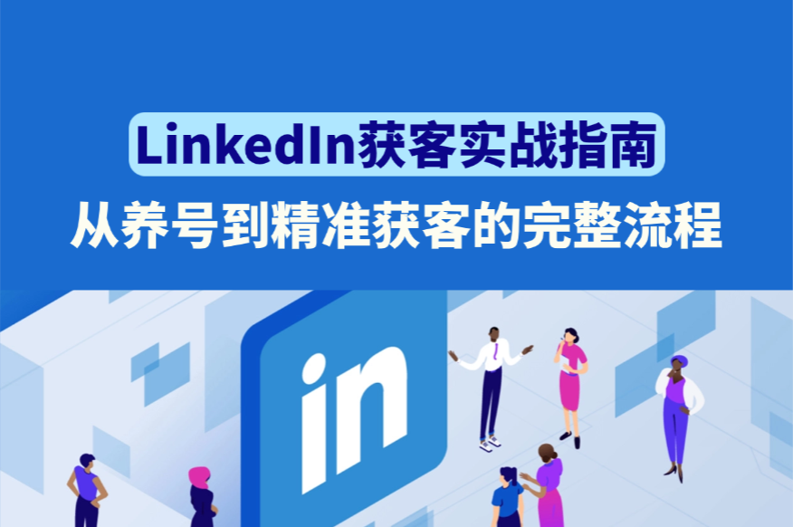
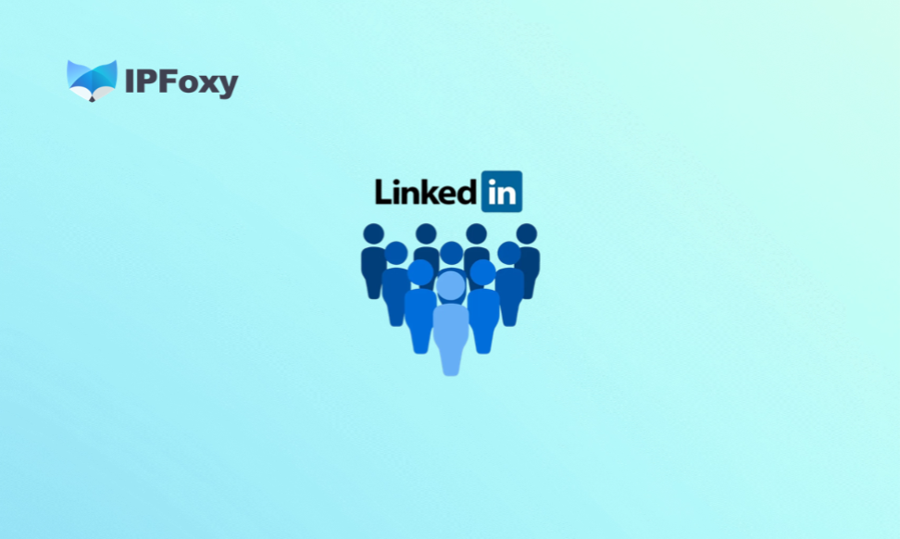

一、LinkedIn养号：提高账号权重的前提
LinkedIn获客有一个前提：账号必须先养好。 未经过系统LinkedIn养号的账户，不仅容易被封禁，还会因权重不足而导致内容曝光率极低，直接影响获客效果。
做好LinkedIn养号，不仅能降低封号风险，还可以提高账号搜索权重、提升好友邀请配额，便于后续LinkedIn开发客户。

1.养号标准节奏建议：
阶段 | 时间 | 核心动作
初始期 | 第1-2周 | 完善个人资料至"全明星"等级，不主动加人
活跃期 | 第3-4周 | 每天发1条动态，开始点赞/评论他人内容
拓展期 | 第2个月起 | 每天添加5-10个好友，逐步加量
稳定期 | 第3个月+ | 每天可添加20-30人，配合内容策略正式开始LinkedIn获客
养号期间特别注意：使用固定IP登录，避免频繁切换设备；如需多账号操作，必须使用指纹浏览器隔离环境，防止账号关联被封。

2. 个人主页优化清单
LinkedIn主页是你的数字名片，也是LinkedIn获客的核心转化入口。主页优化要同时兼顾平台SEO和访客第一印象。
个人资料SEO优化清单：
- 职位标题（Headline）：最多220字符，嵌入核心关键词
- 个人简介（About）：前2行最为关键，直接说明你能为客户解决什么问题，并自然嵌入关键词
- 工作经历：用成果导向语言描述，量化数据
- 技能（Skills）：添加15-20个与行业相关的技能标签，争取同行背书
- 头像与背景图：使用真实清晰的专业照片；背景图可展示公司/产品/slogan
企业主页补充建议：定期更新产品页、添加员工关联、发布公司动态，企业主页的完善度同样影响LinkedIn获客的转化率。

3. 内容输出策略
LinkedIn的内容分发机制更偏向于推送给你的一度和二度人脉。因此，内容策略的核心是：用高价值内容培育人脉，再通过人脉触达潜在客户。
高效的LinkedIn内容类型：
- 原生文字动态（Native Post）：适合分享行业观点、案例故事
- 图文/轮播图（Carousel）：视觉化呈现产品、流程、数
- 短视频：工厂展示、产品演示、客户案例
- 长文章（Article）：利于站内搜索收录
- 投票/问答：引发互动、积累评论
内容发布频率：每周3-5条为宜，保持规律远比数量重要。每条内容发布后，主动回复每一条评论，可显著提升算法推荐权重。

4. 人脉拓展：LinkedIn获客的流量基础
精准添加好友的3个维度：
- 目标客户：用高级搜索筛选出符合画像的采购方、决策者
- 行业KOL：添加本行业意见领袖，通过互动提升自身账号曝光
- 潜在合作伙伴：供应链上下游伙伴，可相互背书，扩大信任网络
群组（Groups）运营：加入与目标行业相关的LinkedIn群组，定期在群组内分享有价值的内容（非广告）。活跃的群组成员可绕过好友限制直接发送消息，是LinkedIn获客的一个低成本突破口。

二、LinkedIn养号常见误区与避坑指南

1. 导致账号被封或被限流的高危行为
以下行为会触发LinkedIn风控，轻则限流，重则封号：
- 新账号注册后立即批量添加陌生人
- 发送相同内容的私信给多个用户
- 使用不合规的第三方自动化工具，操作频率超出平台限制
- 频繁切换登录IP或设备，容易被视为风险用户，直接封禁
LinkedIn对账号风险管控十分严格，专业的LinkedIn运营团队通常选择使用IPFoxy提供的高纯净度静态住宅IP，更接近真实用户活动轨迹，可有效规避平台风控识别。

2. 多账号矩阵防关联
对于外贸企业、跨境服务商和B2B销售团队来说，多账号运营已经成为常见获客模式。LinkedIn平台会通过同IP、同设备登录多个账号，相似的操作轨迹和行为模式等维度判断账号之间是否存在异常关联行为。规避关联风险可参考以下方法：
- 每个账号使用独立的浏览器环境、独立IP地址
- 模拟真实用户行为，逐步增加互动频率
- 账号间内容有分工：公司号发行业报告，个人号转发并添加本地化案例，销售号侧重客户互动
- 控制开发节奏，避免注册后立即进行大规模营销活动
使用指纹浏览器搭配代理IP是常见的多账号安全运营做法，可以在保证账号安全的同时提升整体获客效率。
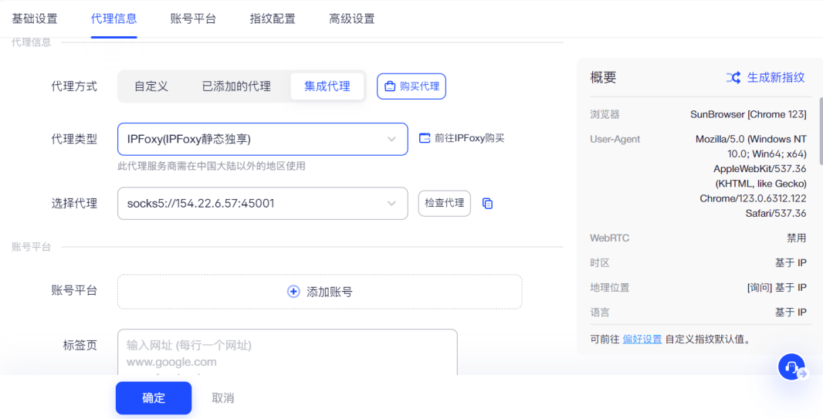

3. 未建立信任就直接推销
这是LinkedIn获客失败率最高的原因。
正确的信任建立路径：
- 关注对方内容，点赞并留下有观点的评论
- 发送连接请求时附上个性化说明（提及对方内容或共同话题）
- 连接建立后，先问候或分享一篇对方可能感兴趣的内容
- 经过2-3次互动后，再自然引出业务话题

4. 内容与目标受众不匹配导致流量低
LinkedIn养号期间发布的内容，如果全是产品广告，不仅互动率低，还会让潜在客户产生抵触。内容应遵循"80/20法则"：
80%提供行业价值（趋势分析、解决方案、案例分享），20%展示产品与服务。

三、LinkedIn获客实战：从搜索到成交的全流程

1. 精准客户定位
LinkedIn的高级搜索是LinkedIn获客最核心的工具之一，免费版已能实现相当精准的筛选。
关键搜索维度：
- 关键词：输入产品类目词或职位词
- 职位筛选：Purchasing Manager、Head of Sourcing等决策层
- 地区筛选：目标市场国家/城市
- 行业筛选：与你产品匹配的行业分类
- 连接层级：优先从二度人脉开始，通过共同好友建立连接成本更低
如有较高预算，LinkedIn Sales Navigator可提供更精细的筛选条件，是进阶LinkedIn获客的利器。

2. 私信沟通技巧
高转化私信的核心原则：
- 提及对方的某篇帖子、共同联系人或其公司近期动态
- 第一条消息不超过5句话，不发产品目录
- 分享一份对方可能用得上的资料
- 以低门槛行动结尾
建立连接后的跟进节奏：连接成功后3天内发第一条跟进消息；若无回复，7天后发第二条，切换角度；共跟进不超过3次，避免被标记为骚扰。

3. 自动化工具与CRM
当目标客户量级较大时可适当引入自动化工具可显著提升LinkedIn获客效率。
主流工具分类：
- LinkedIn自动化工具：可自动发送连接请求、跟进消息、点赞互动，需注意控制每日操作量在平台安全阈值内
- 邮箱挖掘工具：通过LinkedIn主页提取对方企业邮箱，配合邮件营销形成双渠道触达
- CRM管理：将LinkedIn潜在客户录入CRM，追踪跟进状态、设置提醒，建立系统化的销售漏斗
使用自动化工具的红线：即便使用工具，每日发送连接请求建议控制在20-30个以内；消息模板必须个性化，禁止完全相同的内容批量发送。

4. 内容引流与软性获客
最高效的LinkedIn获客需要持续的内容输出和个人品牌积累。
内容获客的三步路径：
- 价值输出：持续发布对目标客户有帮助的内容
- 建立认知：通过评论互动和消息回复，在潜在客户心中建立专业形象
- 转化引导：在内容中设置轻量转化钩子

5.多账号运营获客策略
相比单账号运营，分工明确的多账号可以覆盖更多目标客户群体，扩大内容曝光范围，同时降低单个账号操作过于频繁带来的风险。
高效的多账号运营流程：
- 企业号持续发布品牌内容，提升公司可信度
- 销售账号主动添加目标客户并建立连接
- IP账号通过评论和互动提高曝光率
- 将所有线索统一录入CRM进行集中管理和跟进
当账号矩阵与内容营销、精准开发相结合时，能够形成更稳定、高效的LinkedIn获客体系，实现持续增长。
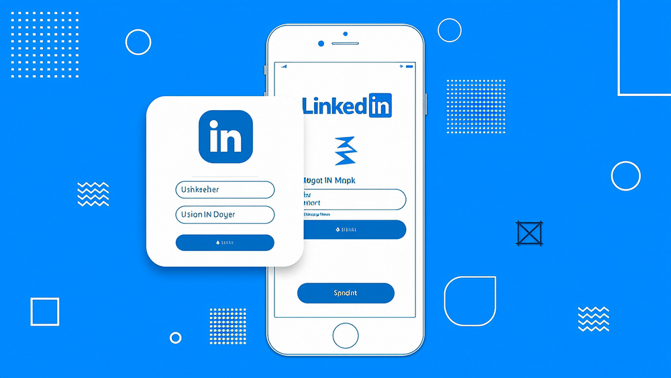

四、常见问题
Q1：LinkedIn养号需要多久才能正式开始获客？
一般建议养号1-2个月，个人资料达到"全明星"等级，拥有100+个连接后，再系统性开展LinkedIn获客活动，封号风险低且效果更好。
Q2：每天发多少条内容合适？
每天1条动态是养号期的建议上限；稳定后每周3-5条为宜。
Q3：私信没有回复怎么办？
调整消息策略，检查是否过于销售导向；尝试先互动内容再私信；同时开辟邮件渠道双线触达。跟进3次无回应后，将该联系人放入长期培育名单，每月保持1次价值输出。

五、总结
LinkedIn获客没有捷径，但有清晰的方法论。无论你是外贸业务员还是B2B企业的市场团队，只要系统执行以上策略，3-6个月内就能看到稳定的询盘增长。现在就开始优化你的LinkedIn账号，把第一步的LinkedIn养号做扎实，后续的每一步获客动作才能事半功倍。

